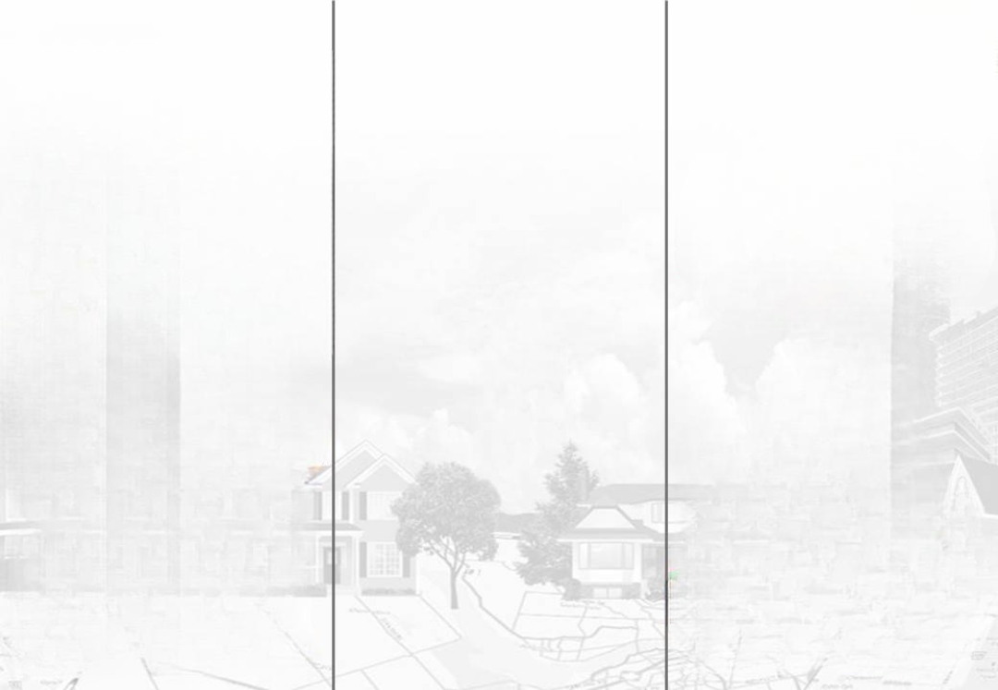
МУНИЦИПАЛЬНОЕ АВТОНОМНОЕ ДОШКОЛЬНОЕ
ОБРАЗОВАТЕЛЬНОЕ УЧРЕЖДЕНИЕ
«ЦЕНТР РАЗВИТИЯ РЕБЕНКА – ДЕТСКИЙ САД № 5 «АКАДЕМИЯ ДЕТСТВА»
ГОРОДА РУБЦОВСКА

658200, г. Рубцовск, ул. Федоренко, 5
тел. (38557) 7-18-03
e-mail: ds5akademiadetstva@mail.ru

10 рекомендаций по организации исследовательской деятельности:

-Изучайте темы, интересующие ребёнка.
-Создайте дома безопасную зону для экспериментов.
- Задавайте открытые вопросы, провоцируя рассуждения.
-Исследуйте повседневные вещи: кухню, ванну, улицу.
-Поддерживайте право на ошибку и самостоятельный поиск решений.
-Ведите научный дневник, фиксируя открытия.
-Используйте игровые роли и костюмы исследователей.
-Демонстрируйте эксперименты: выращивайте растения, моделируйте вулканы.
-Ищите ответы в книгах, энциклопедиях, образовательных видео.
-Хвалите ребёнка за старания и усердие, а не только за результат.

Личная страница педагога

Бисник
Анастасии
Владимировны

Как увлекательно организовать исследовательскую деятельность ребенка?
Полезные ссылки

Сайт «Я-родитель!»


Портал
«Развитие детства»


